年 月 日

申 請 書
一般財団法人くにびきメッセ
理事長 小 林 淳 一 様
申請者 住 所
(団 体)
氏 名 印
連 絡 先 (担当 )

下記大会を松江市に誘致し、開催いたしますので、郷土芸能の提供等を申請いたします。
記
大会名
開催場所
大会期日 | 年 月 日 ～ 年 月 日
大会規模 | 中国大会 ・ 西日本大会 ・ 全国大会 ・ 国 際  参加人数（ ）人
宿泊施設

申 請 事 項
郷土芸能 | 上演日時 | 年 月 日 時 分 開演
 | 上演会場
 | 内 容 | 郷 土 芸 能 （ Ａ ・ Ｂ ） 海 潮 神 楽
歓迎看板 | 設置枚数 | （ ）枚
 | 設置場所 | 会 場 入 口 ・ ＪＲ松江駅北口  空港ロビー （ 出 雲 ・ 米 子 ）
 | 設置内容 | サイズ・設置・撤去時間等は別紙のとおり
その他

 | ＪＲ松江駅(北口) |  |  |  |  | 会 場 入 口
設置場所 |  | ＪＲ松江駅北口 |  |  | 設置場所 |  |  | 正面玄関前
設置日時 |  | 年 月 日 | 時 |  | 設置日時 |  | 年 月 日 |  | 時
撤去日時 |  | 年 月 日 | 時 |  | 撤去日時 |  | 年 月 日 |  | 時
文字色 |  | 黒 |  |  | 文字色 |  | 黒
サイズ・内容 |  | 下記 図面のとおり  白ベニヤ又はケーピーパネル板 |  |  | サイズ・内容 |  | 下記 図面のとおり  35㎜木枠・布張看板
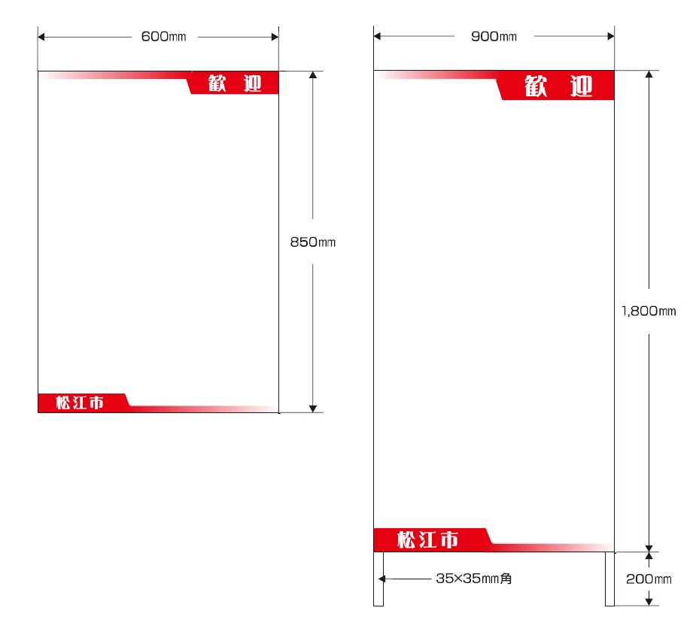

 | 出 雲 空 港 |  |  |  |  | 米 子 空 港
設置場所 |  | 出 雲 空 港 正 面 |  |  | 設置場所 |  | 米 子 空 港 正 面
設置日時 |  | 年 月 日 | 時 |  | 設置日時 |  | 年 月 日 | 時
撤去日時 |  | 年 月 日 | 時 |  | 撤去日時 |  | 年 月 日 | 時
文字色 |  | 黒 |  |  | 文字色 |  | 黒
サイズ・内容 |  | 下記 図面のとおり  35㎜木枠・布張看板 |  |  | サイズ・内容 |  | 下記 図面のとおり  35㎜木枠・布張看板
